Modificación al Anexo 1 de la Tercera Resolución de Modificaciones a la Resolución Miscelánea Fiscal para 2021.
Contenido
A. Formas oficiales aprobadas.
1.
2. Ley del ISR
3. a 9.
B.
1.
2. Modelo de escrito de “Carta de conformidad de los Sorteos”.
3.
C.

A. Formas oficiales aprobadas.

1.
2. Ley del ISR

34 | Solicitud de autorización para disminuir el monto de pagos provisionales del ISR.  21.6 x 27.9 cms./Carta. Impresión negra en fondo blanco.  Esta forma es de libre impresión. | Duplicado | –

B. Formatos, cuestionarios, instructivos y catálogos aprobados.

1.
2. Modelo de escrito de “Carta de conformidad de los Sorteos”.
3.

C.

A. Formas oficiales aprobadas.
1.
2. Ley del ISR

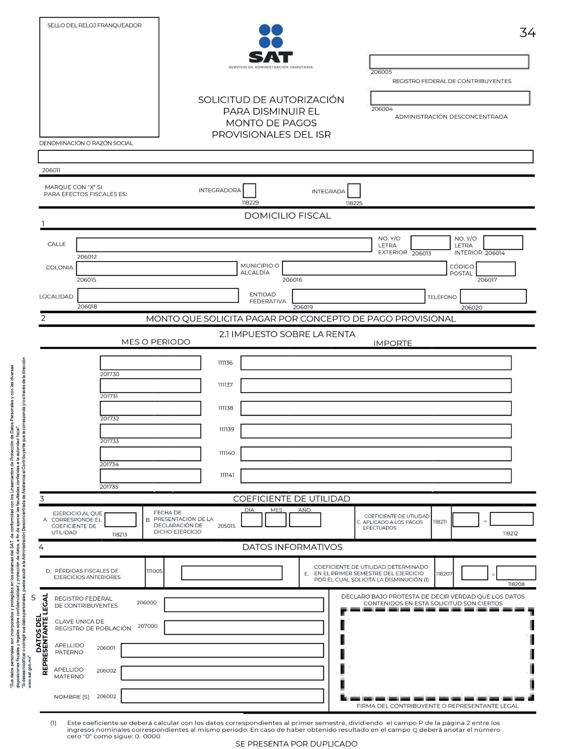

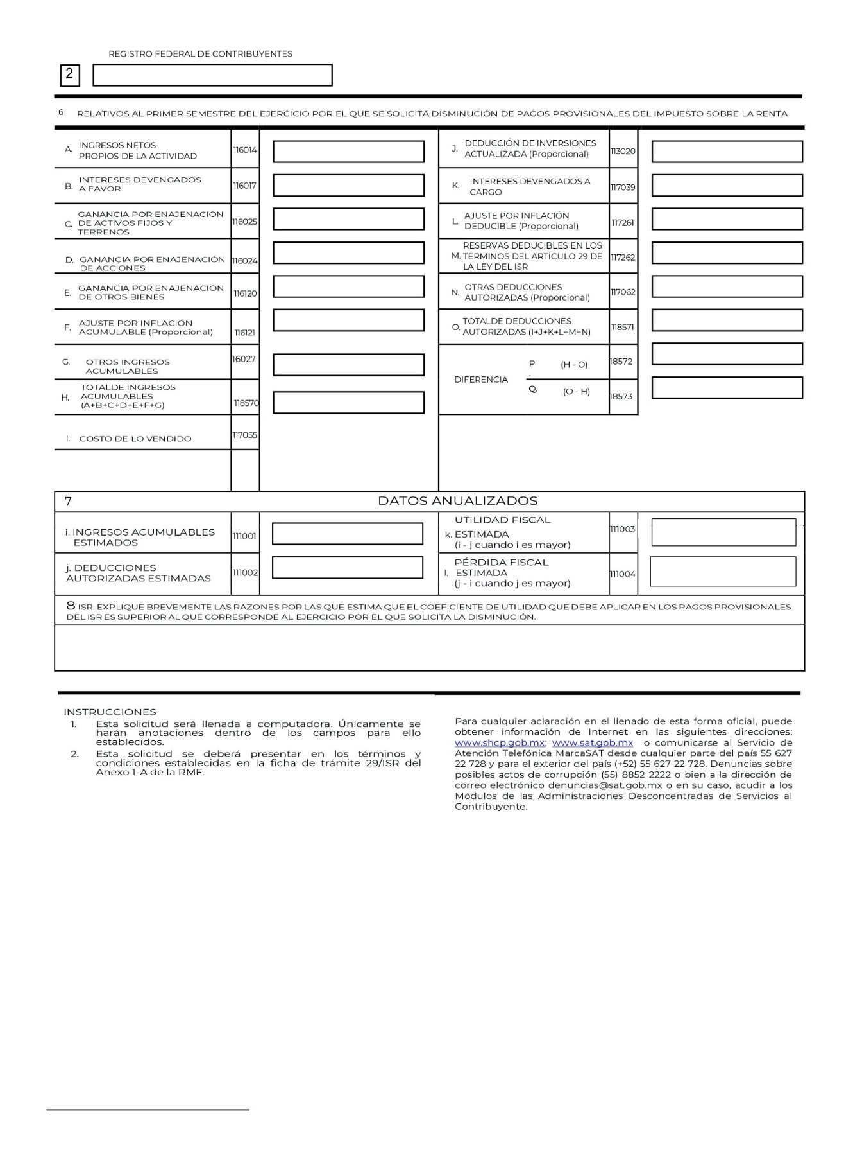

B. Formas oficiales aprobadas.
1.
2. Modelo de escrito de “Carta de conformidad de los Sorteos”.

Nombre de la entidad
Datos del comunicado (No. de expediente, No. de oficio, etc.)

(Lugar y fecha).

C. SECRETARIO DE HACIENDA Y CRÉDITO PÚBLICO
El “Decreto por el que se otorgan estímulos fiscales para incentivar el uso de medios de pago electrónicos” (Decreto), publicado en el DOF el 28 de octubre de 2021, establece que el monto de los impuestos estatales que se generen por la obtención de los premios del sorteo que lleve a cabo el Servicio de Administración Tributaria, será cubierto por la Federación a la entidad federativa en donde se entregue el premio correspondiente, a través del procedimiento de compensación permanente de fondos a que se refiere el artículo 15, segundo párrafo de la Ley de Coordinación Fiscal y establecido en los convenios de colaboración administrativa en materia fiscal federal que tienen celebrados las entidades federativas adheridas al Sistema Nacional de Coordinación Fiscal.
El Decreto antes mencionado señala que la Secretaría de Hacienda y Crédito Público informará a la entidad federativa, los montos que le correspondan a ésta y, en su caso, a sus municipios, derivados de la aplicación de los impuestos locales por la obtención de los premios del sorteo, de conformidad con las reglas de carácter general que establezca el Servicio de Administración Tributaria para tales efectos.
Asimismo, la regla 11.4.3. de la Tercera Resolución de Modificaciones a la Resolución Miscelánea Fiscal para el ejercicio de 2021, dispone que las entidades federativas deberán manifestar mediante escrito, por conducto de sus respectivos órganos hacendarios, a la Secretaría de Hacienda y Crédito Público, su conformidad para que se aplique el procedimiento de compensación permanente de fondos a que se refiere el artículo 15, segundo párrafo de la Ley de Coordinación Fiscal, y establecido en la sección IV de los convenios de colaboración administrativa en materia fiscal federal que tienen celebrados las entidades federativas.
Por lo anterior, con fundamento en lo dispuesto por los artículos____________________ y demás disposiciones relativas aplicables, en el Estado de ________________________ a través del, _______________________ Secretario de __________________________________, manifiesta el consentimiento, sin reserva alguna, para la aplicación de todos y cada uno de los términos previstos en el Artículo Cuarto del “Decreto”, respecto al esquema de compensación ahí señalado, y para que por nuestro conducto sean entregados los montos que correspondan a los municipios de esta entidad federativa, derivados de la aplicación de sus respectivos impuestos municipales que, en su caso, se generen con motivo de la obtención de los premios del sorteo.
Por último, se hace de su conocimiento que la entidad federativa que represento manifiesta que para la adopción y formalización de los compromisos contenidos en este documento se ha cumplido con las disposiciones legales y administrativas aplicables.

C.

Atentamente.
Ciudad de México, a 12 de noviembre de 2021.- Jefa del Servicio de Administración Tributaria, Mtra. Raquel Buenrostro Sánchez.- Rúbrica.

